**České vysoké učení technické v Praze**

**Fakulta strojní**

12110 Ústav přístrojové a řídicí techniky

Odbor automatického řízení a inženýrské informatiky

**DIPLOMOVÁ PRÁCE**

NÁVRH KOMUNIKAČNÍHO ŘEŠENÍ PRO ŘÍZENÍ TRANSAKCÍ MEZI VÝROBNÍM PROCESEM A BALICÍMI LINKAMI



Diplomant : Bc. Martin Sedlák

Školní rok : 2010/2011

# Prohlášení

Prohlašuji, že předkládanou diplomovou práci jsem zpracoval samostatně a souhlasím s tím, že její výsledky mohou být dále využity podle uvážení vedoucího diplomové práce Ing. Marie Martináskové, Ph.D. jako jejího spoluautora. Souhlasím také s případnou publikací výsledků diplomové práce nebo její podstatné části, pokud budu uveden jako spoluautor.

V Praze dne ……………….. … ..……………………………………

Podpis

# Souhlas s publikací

Společnost Danone a.s. souhlasí se zveřejněním informací obsažených v diplomové práci a prohlašuje, že práce neobsahuje citlivé informace ani jiná data podléhající firemnímu tajemství. Společnost dále souhlasí s publikací výsledků této práce ve smyslu nakládání tak jak je uvedeného výše v prohlášení.

V Benešově dne ……………... ..……………………………………

Podpis

# 

# Obsah

Prohlášení 2

Souhlas s publikací 3

Obsah 4

1 Abstrakt 6

2 Analýza technologie a strojů 7

2.1 Výrobní technologické procesy 7

2.1.1 Teorie zpracování mléka 7

2.1.2 Uspořádání výrobní technologie 8

2.1.3 Příjem syrového mléka 11

2.1.4 Výrobní technologie I a II 13

2.1.5 Výrobní technologie III 17

2.1.6 Výrobní technologie IV 20

2.2 Zpracovatelské stroje - balicí linky 23

2.2.1 Teorie zpracovatelských strojů 23

2.2.2 Přehled balicí haly 25

2.2.3 Balicí linka I 26

2.2.4 Balicí linka II 29

2.2.5 Balicí linka III 32

2.2.6 Balicí linka IV 35

2.2.7 Balicí linka V 37

3 Návrh komunikačního modelu 40

3.1 Původní komunikace 40

3.1.1 Balicí linka I 40

3.1.2 Balicí linka II 42

3.1.3 Balicí linka III 44

3.1.4 Balicí linka IV 47

3.1.5 Balicí linka V 50

3.2 Nová komunikace 53

3.2.1 Návrh nové koncepce 54

3.2.2 Napojení původních signálů 58

4 Závěr 63

5 Poděkování 64

6 Seznam obrázků 65

7 Seznam tabulek 66

8 Seznam zkratek 66

9 Seznam literatury 67

10 Použitý software 67

# Abstrakt

Cílem této diplomové práce je analyzovat stávající technologii a řízení transakcí mezi výrobními technologiemi (procesy) a zpracovatelskými stroji (balicími linkami) podniku Danone a.s. v Benešově a na základě analýzy navrhnout model dovolující připojení řízení libovolné balicí linky k libovolnému procesu. Flexibilní změny výroby dle poptávky trhu zapříčinili mnoho změn v řídicích programech a vzhledem k chybějícímu standardu komunikace je spojení komplikované a nepřehledné. Diplomová práce se zabývá pouze připojením logického řízení, avšak k vlastní výrobě je nutné změnit také fyzické připojení tras produktu.

Hlavní část je věnována analýze výrobních technologií včetně příjmu mléka a popisem uspořádání jednotlivých částí - technologická schémata popisují cestu produktu z cisternové rampy až po balicí linky. Pro lepší pochopení problematiky jsou balicí linky rozkresleny do bloků s podrobným popisem funkcionalit.

Závěrečná část je věnována návrhu komunikačního modelu, popisuje řešení napojení na původní komunikační signály, jejich transformaci a princip navázání spojení. Model navrhovaného univerzálního konektoru představuje základ pro vytvoření vlastního programu v PLC a jeho reálné nasazení.

Klíčová slova: řízení transakcí, model komunikace, balicí linky, výrobní proces, PLC, konverze signálů, univerzální konektor

# Analýza technologie a strojů

## Výrobní technologické procesy

### Teorie zpracování mléka

Mléko je jednou ze základních potravin ve výživě člověka. Používá se jednak jako mléko, tepelně ošetřené a egalizované (o stanovené tučnosti), jednak ve formě mléčných výrobků jako je máslo, sušené či zahuštěné („kondenzované“) mléko, tvaroh, sýry, smetana o různé tučnosti, zakysané výrobky (jogurty, kefír atp.), zmražené mléčné výrobky atp. Dále se z mléka vyrábí zahuštěná i sušená syrovátka, užívaná převážně pro krmení, mléčný cukr (laktóza), mléčná bílkovina (kasein), fortifikační přísady do pekařských výrobků, uzenin, pokrmových tuků atp.

Jak je z výše uvedeného přehledu zřejmé, využívají se veškeré složky mléka. Výrobní linky mlékáren mají mnohaletou tradici, např. výroba sýrů je průmyslově resp. manufakturně známa několik set let.[2]

Mlékárny bývají umístěny buď v blízkosti zdroje suroviny, tzn. v oblastech chovu dojnic nebo v blízkosti spotřeby mlékárenských výrobků. Jejich umístění i velikost rajonu svozu i odbytu je nutno předem ekonomicky posoudit. Přitom je nutno mít na zřeteli, že mléko jako surovina i potravina rychle a snadno podléhá zkáze. Dlouhodobý trend zvyšování kapacit mlékáren se začíná měnit. V současné době si někteří zemědělští producenti mléka budují malé specializované mlékárny s cílem zvýšit efektivnost provozu. Tyto malé mlékárny vyrábějí sýry, zakysané výrobky atp. Přes tyto změny je většina mléka zpracována ve velkých mlékárnách. Mlékárny můžeme podle převažujícího typu výroby rozlišovat na mlékárnu vyrábějící převážně konzumní mléko, máslo, sýry či sušené mléko ev. kombinaci předchozích typů, neboť každá mlékárna vyrábí alespoň pro nejbližší okolí konzumní mléko a další nejnutnější konzumní výrobky.[2]

Složení mléka závisí m.j. na způsobu krmení, stavu dojnice a jejím ustájení. Přibližně lze říci, že složení je v průměru následující: voda 85 až 89%, sušina 11 až 15%. Z toho mléčný cukr (laktóza) 5,6 až 9,6%, tuk 2,7 až 5,0%, mléčná bílkovina (kasein) 2,0 až 3,2%, minerální látky 0,6 až 0,9%, albumin a globulin 0,4 až 0,8% a jiné organické látky 0,1 až 0,3%.[2]

### Uspořádání výrobní technologie

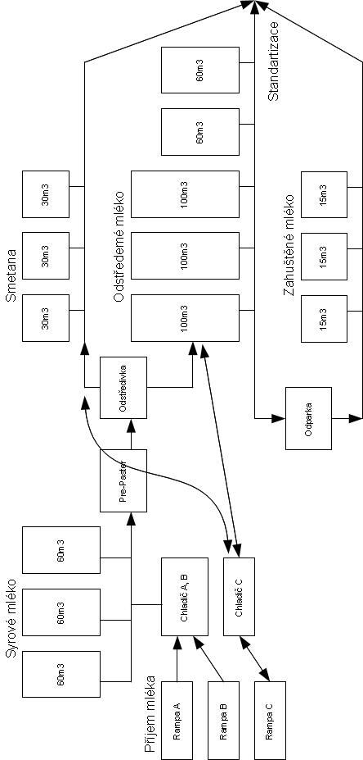

Obrázek 2.1‑1: Příjem mléka – schéma technologie, [3]

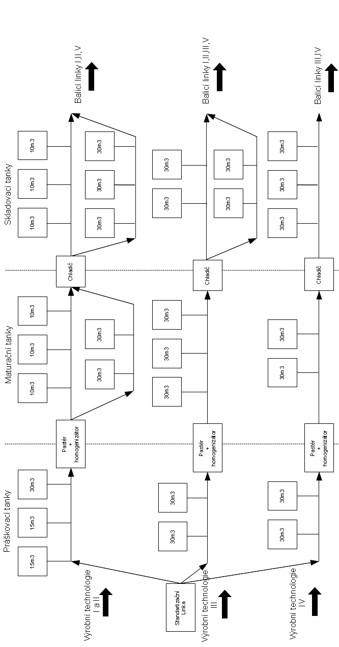

Obrázek 2.1‑2: Výrobní procesy – schéma technologie, [3]

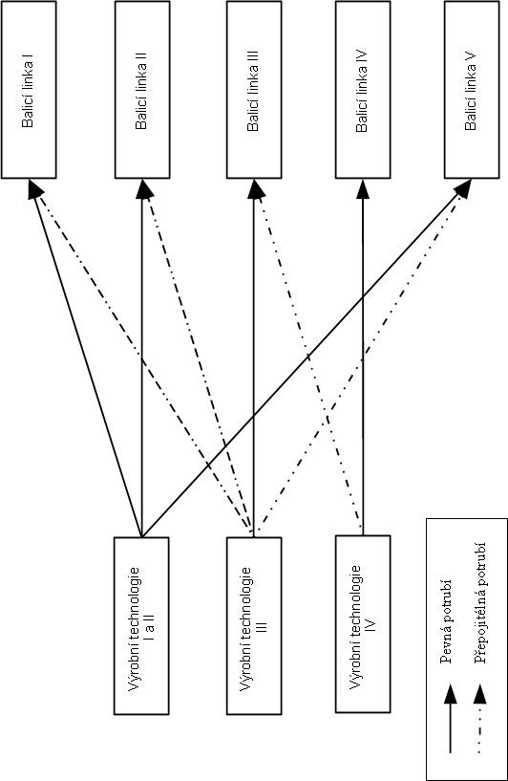

Obrázek 2.1‑3: Propojení technologie a balicích linek, [3]

### Příjem syrového mléka

Čerstvé mléko obsahuje již při nadojení bakterie mléčného kysání a další mikroorganizmy. Jejich počet závisí na způsobu a čistotě ustájení, dojení, zdravotním stavu dojnic a pastvě a pohybuje se v rozsahu od několika set až do 2 miliónů v 1cm3. V době asi 1 až 3 hodiny po nadojení (v závislosti na teplotě) se mléko nachází v tzv. baktericidní fázi, kdy je množení mikroorganizmů velice pomalé. Během této doby se musí mléko předběžně ošetřit tzn. přefiltrovat a ochladit na cca 5˚C, krátkodobě uskladnit a dopravit do mlékárny.

Kvalita mléka se určuje podle obsahu tuku (podle kterého se i platí), mikrobiální čistoty a obsahu cizorodých látek (rovněž podle tohoto jsou stanoveny příplatky a srážky) a podle kyselosti. Kyselost mléka je základním kritériem kvality. Nízká kyselost značí buď že dojnice dostávaly v potravě antibiotika nebo bylo kyselé mléko neutralizováno vápnem. [2]

Příjem mléka (dále jen příjem) tvoří vstupní, nedůležitější rozhraní závodu. Syrové mléko přivážené v cisternách je stáčeno přípojnými hadicemi do prostoru technologie umístěné pod úrovní vlastní příjmové rampy. Prostor pro cisterny je rozdělený na sekce A, B a C a dovoluje nezávisle mléko nejen přijímat, ale také zpětně distribuovat v případě přebytku - přebytek odstředěného nebo zahuštěného mléka a smetany. Uspořádání technologie příjmu viz Obrázek 2.1‑4: Technologie příjmu mléka – zjednodušené schéma.

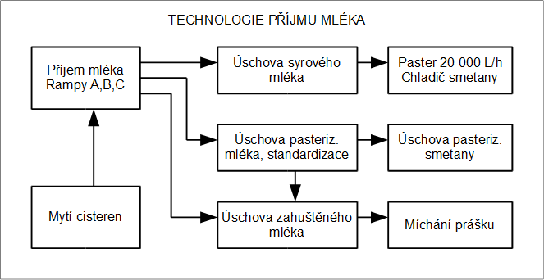

Obrázek 2.1‑4: Technologie příjmu mléka – zjednodušené schéma

* Příjem mléka - Vlastní blok příjmu tvoří jednotlivé cisternové rampy a potrubí. Po připojení cisterny na technologii umístěné pod úrovní ramp proudí mléko samospádem do tzv. buffer tanku a čerpadlo tlačí syrové mléko chladičem do tanků úschovy.
* Úschova syrového mléka – slouží jako zásoba pro vyrovnávání výkyvů mezi dodávkami syrového mléka a produkcí, je tvořena čtyřmi tanky o kapacitě 60m3
* Úschova pasterizovaného mléka, standardizace – Pasterizované mléko jedna ze základních složek budoucího mléčného výrobku, zároveň však slouží pro další zpracování např. při výrobě zahuštěného mléka a případně i pasterizované smetany. Standardizací se rozumí příprava mléka na před vstupem recepturních přísad, obvykle se jedná o dosažení požadované tučnosti.
* Pastér, chladič smetany – Pastér slouží k dosažení bakteriální a chemické stálosti mléka, v tomto stádiu není nutné mléko důkladně pasterizovat. Po přidání dalších neošetřených složek nutných pro dosažení dané receptury (hodnoty sušiny, tučnosti atp.) je nutné opětovně pasterizovat.
* Úschova pasterizované smetany – Trend posledních dekád naznačuje snižující se tendenci konzumace smetanových mléčných výrobků s vyšším obsahem tuku, tedy smetana obvykle přebývá a je dále distribuována.
* Míchání prášku – Jedním s hlavních předpokladů výroby je namíchání vstupního produktu pro výrobní technologii dle přesně dané receptury. Sekce míchání prášku slouží k přidávání (vmíchávání) jednotlivých složek do odstředěného mléka a čerpání do tzv. práškovacích tanků.

### Výrobní technologie I a II

Technologie označená I a II (dále jen proces 12) je historicky nejstarší výrobní technologií na výrobu jogurtu. Postupným navyšováním produkce po roce 1990 byla stávající technologie rozšířena o další kapacity. Obě technologie však sdílejí společná zařízení (homogenizátor, pastér atp.), a proto jsou z výrobního hlediska označovány jako jeden celek.

Koncepce je již od původního projektu pevně spjata s technologií příjmu mléka stejně jako samotné výrobní technologie, proto je hlavní PLC umístěno v rozvaděčích technologie příjmu. Řízení zajišťuje výkonný programovatelný automat Siemens S7 řady 400. Tento centrální uzel obstarává komunikaci pomocí protokolu Profinet a Profibus po optické síti. Aby mohla být zajištěna robustnost vyžadovaná průmyslovými normami, je celý projekt zapojen do kruhové sítě, kde jsou I/O moduly připojené jako samostatné distribuované ostrůvky (Siemens modulární karty typu ET-200).

Proces 12 tvoří samostatnou síť tvořenou pěti přepínači (průmyslový Ethernet switch 10/100 Mbps) zapojenými do kruhu viz Obrázek 2.1‑6: Výrobní technologie I a II – síťové uspořádání. Spojení je zajištěno optickými linkami (multividové vlákno o průměru 50μm) zajišťující nerušenou komunikaci i při uložení linky v tunelech vedení silové elektřiny.

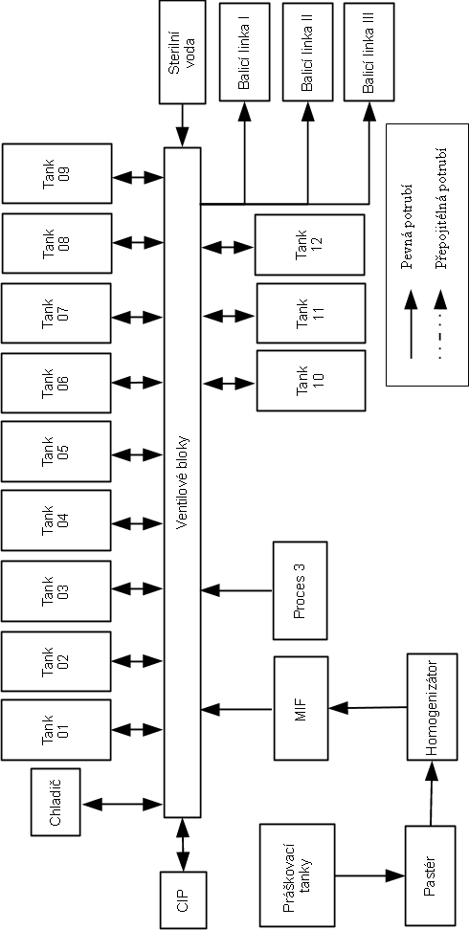

Obrázek 2.1‑5: Výrobní technologie I a II – uspořádání technologie, [3]

Popis bloků výrobního procesu:

* Práškovací tanky – (viz. míchání přášku) odstředěné mléko je obohaceno a namícháno na parametry požadované konkrétní recepturou.
* Pastér – Teplotní úprava mléka pro odstranění kontaminace přimícháním složek v práškovacích tancích.
* Homogenizátor – Při průchodu homogenizátorem dochází k rozbíjení tukových zrn vlivem obrovského tlaku, zajištění homogenity bílé hmoty.
* MIF – Do upravené bílé hmoty jsou přidávány jogurtové kultury.
* Chladič – Bílá hmota uložená v tancích fermentuje při zvýšené teplotě na požadovanou kyselost během několika hodin a poté musí být schlazena na tzv. skladovací teplotu.
* Tanky – Tanky je možné rozdělit na fermentační a skladovací, přičemž poměr se v průběhu výroby mění dle kapacit.
* Ventilové bloky – Aby mohla být zachována alespoň částečná automatizace řízení tras, musí být cesty zapojeny přes tzv. ventilový blok. Ventily jsou poháněné tlakovým vzduchem.
* CIP – Zajišťuje čištění procesních tras, stejně jako balicích linek. Obvykle se čištění skládá z několika kroků (výplach vodou, kyselinou, louhem, další oplachy) a řízených cyklů otevírání a zavírání, aby bylo dosaženo různých průchodů čistícího roztoku (v případě CIP stroje).
* Sterilní voda – Blok sterilní vody zajišťuje tlačící sterilní médium při vytlačovacích akcích nebo přejezdech (výměnách) bílé hmoty např. při přepojování tanků. Okruh sterilní vody je samostatným celkem, který je napojen i na ostatní výrobní procesy.

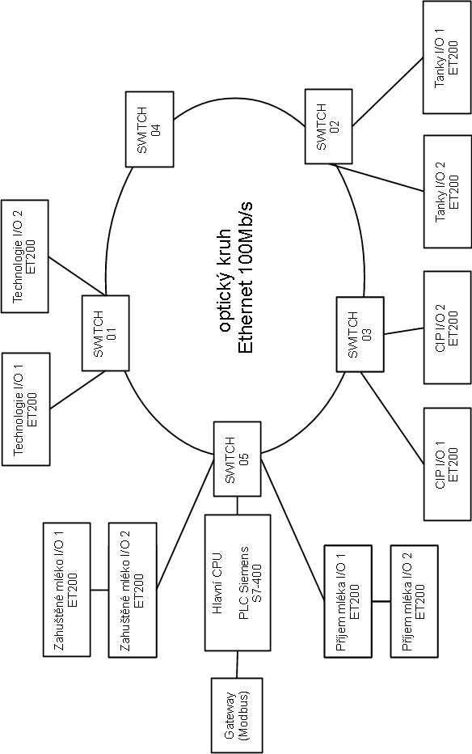

Obrázek 2.1‑6: Výrobní technologie I a II – síťové uspořádání

### Výrobní technologie III

Výrobní kapacita produkce bílé hmoty výrobní technologie III (dále jen proces 3) je vyšší než v případě procesu 12, instalace projektu proběhla koncem devadesátých let a jednalo se první nasazení SCADA/HMI aplikace. Vzhledem k provázanosti řídicího systému a fyzickému propojení systému potrubí propojující všechny výrobní procesy mezi sebou je tento proces nejdůležitějším výrobním uzlem. Zapojení vzniklé evolučním vývojem pomocí postupných modernizací a navyšováním kapacity je také spojené s mnoha komplikacemi, především ve spojení s odstávkami závodu. Odstávka i části třetího procesu tak může nepříjemně ovlivnit a ochromit celou výrobu.

S pohledu řízení obsahují řídicí automaty třetího procesu i části řízení technologie procesu 12 – např. MIF[1]. Řízení procesu obstarávají dva automaty Schneider Electric řady Premium (ve schématech označené jako API3 a API4). Automat API4 obstarává řízení většiny technologických celků procesu, API3 zajišťuje páteřní komunikaci s balicími linkami. Řízení jednotlivých programů výroby z ostatních procesů musí být zajištěno přes tento komunikační interface. Vzhledem k evolučnímu vzniku je komunikace s periferiemi značně komplikovaná a nepřehledná.

Proces 3 je součástí průmyslového síťového kruhu tvořeného celkem osmi manageovatelnými přepínači (průmyslový Ethernet switch 10/100 Mbps) viz Obrázek 2.1‑8: Výrobní technologie III – síťové uspořádání. Fyzické propojení je realizováno převážně pomocí standardu ethernet 100Mbit/s, stíněná metalická kabeláž kategorie 5e. Výjimku tvoří linky spojující přepínač č. 6, zde je spojení optické (standardní multividové vlákno 50μm). Kruh je sdílený, obstarává komunikaci procesu 3 i 4 včetně balicích linek (avšak po Ethernetu komunikuje pouze balicí linka V). Vzhledem k rozdílným průmyslovým standardům společností Siemens a Schneider Electric v oblasti redundace[2], musel být projekt procesu 12 separován do odděleného kruhu. Aby však mohla být i nadále zachována komunikace mezi procesy, byla instalována brána převádějící protokoly Profinet/Modbus.

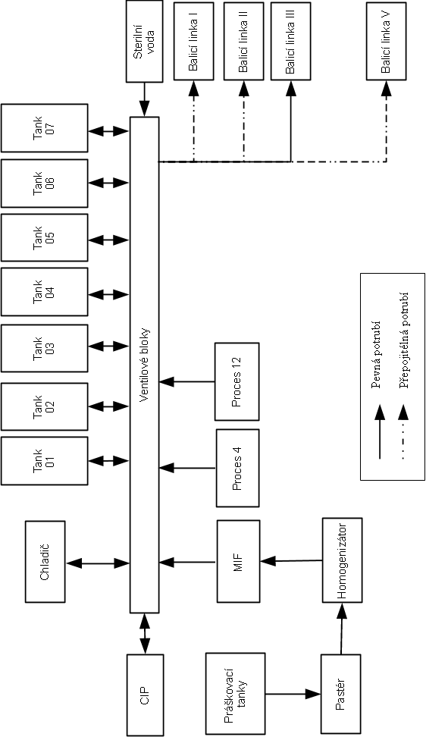

Obrázek 2.1‑7: Výrobní technologie III – uspořádání technologie,[3]

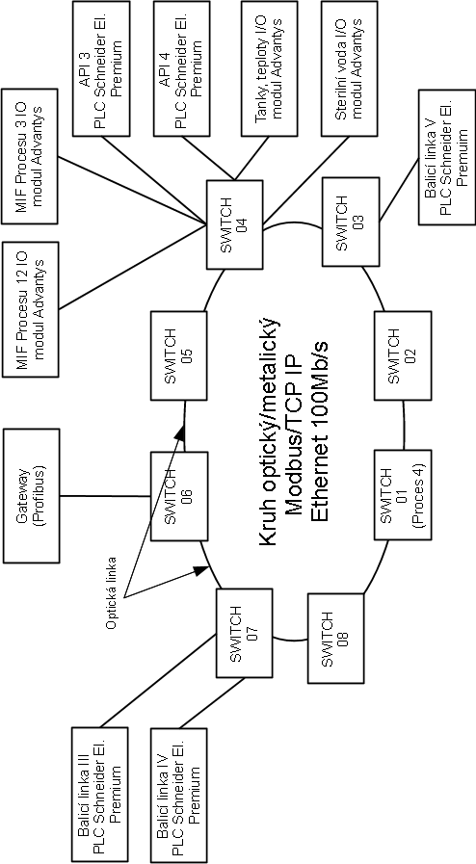

Obrázek 2.1‑8: Výrobní technologie III – síťové uspořádání

### Výrobní technologie IV

Čtvrtý výrobní proces je nejnovějším projektem na výrobu bílé hmoty. Technologie je dimenzována na vyšší produkční kapacity než procesy 1 až 3, tak aby byla schopna uspokojit přísun bílé hmoty výkonnějších balicích linek (balicí linka III a IV). Propojení technologie s balicími linkami je zajištěno nepřímo přes řídicí automat procesu 3 (označený jako API3), proto také ovládání vlastní SCADA/HMI vizualizace obsahuje prvky obsažené na vizualizaci procesu 3. Vlastní koncepce řídicího systému, je rozložena na čtveřici automatů Schneider Electric řady Premium. Automaty se synchronizují, což umožňuje s výhodou využít zapojení v jediném uzlu a nejsou tak zbytečně zatěžovány ostatní segmenty sítě.

Koncepce technologie není příliš odlišná od předchozích procesů, hlavní rozdíly plynou z vyšší produkční kapacity kritických bodů – tzn. vyšší výkon homogenizátoru a pastéru. Schéma technologie je přesto uvedeno na Obrázek 2.1‑9: Výrobní technologie IV – uspořádání technologie.

Proces 4 sdílí komunikační kruh společně s procesem 3, avšak pro fungování většiny technologie postačí komunikace pouze v rámci jediného přepínače viz Obrázek 2.1‑10: Výrobní technologie IV – síťové uspořádání.

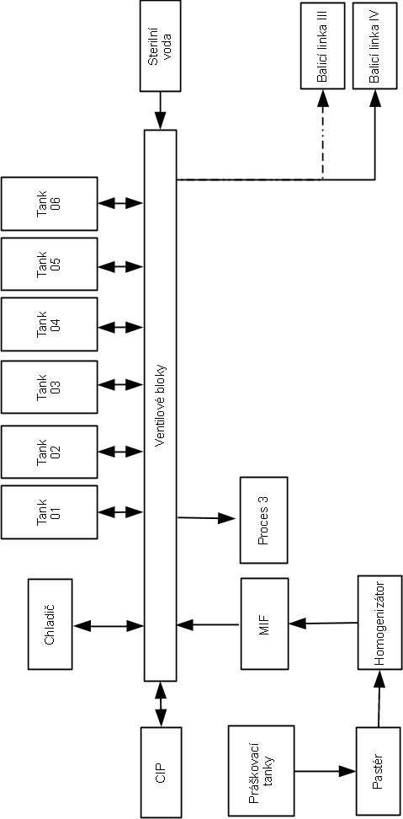

Obrázek 2.1‑9: Výrobní technologie IV – uspořádání technologie, [3]

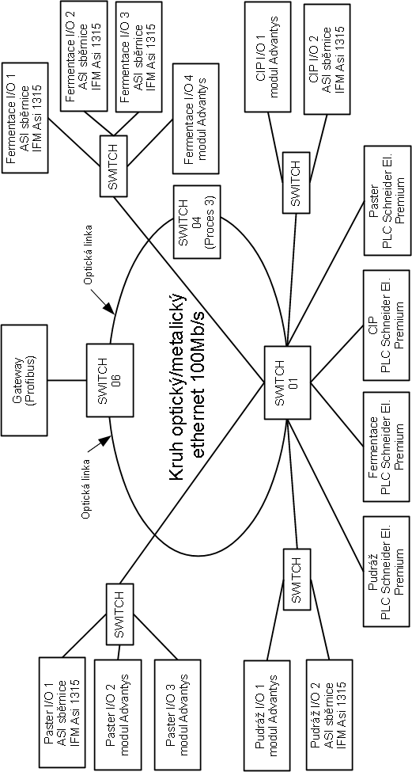

Obrázek 2.1‑10: Výrobní technologie IV – síťové uspořádání

## Zpracovatelské stroje - balicí linky

### Teorie zpracovatelských strojů

Mechanizace a automatizace technologických procesů přeměny látek výchozích vlastností na požadované vlastnosti spotřebního zboží je úkolem neustále se zdokonalujících výrobních zařízení zpracovatelského průmyslu. Mnohá výrobní zařízení používaná při úpravě surovin i při finálním zpracování a balení produktů mají vysloveně průřezový charakter, vyskytují se ve všech výrobách včetně energetiky. Každý technologický proces je tvořen posloupností operací, kdy každá operace představuje element z hlediska časového nebo prostorového členění. Sled výrobních operací, v nichž budou jednotlivé operace nebo skupiny operací probíhat tvoří výrobní linky [1].

Základními operacemi jsou ty, které mění fyzikální, fyzikálně-chemické nebo chemické a biochemické vlastnosti zpracovávaných látek. Prostorové rozvinutí procesu si mimo to vynucuje i realizaci operací dopravních a manipulačních, tedy pomocných operací. Mají-li operace probíhající v jednom výrobním zařízení převážně charakter mechanického působení na zpracovávanou látku v důsledku jejího relativního pohybu vůči určitým částem zařízení, bývá toto označováno jako zpracovatelský stroj. Podstatou technologických procesů probíhajících ve zpracovatelských strojích je vždy působení na pevnou fázi látek do procesu vstupujících a to za účelem rozpojování, spojování, rozdružování, nebo tvarování jejich útvarů. Zpracovatelský stroj obsahuje vždy alespoň jeden dílčí systém transformující prvotní formu přiváděné energie na energii pohybovou a přenášející pohyb na funkční orgán, tj. určité pohybující se těleso, které je ve styku se zpracovávanou látkou [1].

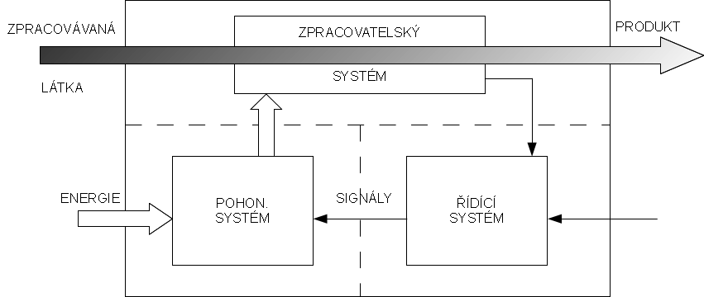

Obrázek 2.2‑1: Zpracovatelský stroj, [1]

Zpracovatelský stroj je agregátem zdrojů mechanické energie a pohyblivých funkčních orgánů. Jedním z hlavních systémů ve sktruktuře je tudíž systém přenosu a transformací energií mezi prvotním zdrojem a jednotlivými pohybujícími se funkčními orgány. Ve většině případů je prvotní zdroj tvořen rozvodem elektřiny (3x400V,50Hz), případně rozvod stlačeného vzduchu (0,6MPa). Tento hlavní energetický systém (pohonový) pak musí být doplněn systémem řídícím, který jej usměrňuje podle okamžitého stavu technologického procesu. Na tyto dva systémy jsou pak kladeny specifické požadavky pramenící ze systémů třetího, nejdůležitějšího – vlastní zpracovatelský systém stroje. Systém je tvořen soustavou funkčních orgánů a zpracovávaných látek, způsobem rozložení jednotlivých elementů v prostoru, charakterem zpracovávané látky a souhrnem vzájemných vlivů mezi těmito složkami navzájem. Společnými, styčnými prvky pohonného a zpracovatelského systému jsou pohyblivé funkční orgány a rám stroje [1].

### Přehled balicí haly

Orientační přehled výrobní haly s rozmístěním balicích linek, viz Obrázek 2.2‑2: Fyzické rozvržení balicích linek v prostoru balírny, poskytuje náhled na současné umístění linek a jejich dopravníkových cest. Vlivem neustálých změn, modernizací a odlaďování optimálního chodu jsou měněny dopravníkové cesty a rozmístění posledních sekcí. Balicí linky I, II mají vzhledem k menšímu výkonu stále ruční způsob paletizace, avšak výstup linky V je v současné době modernizován a ruční paletizace bude nahrazena robotem.



Obrázek 2.2‑2: Fyzické rozvržení balicích linek v prostoru balírny

### Balicí linka I

#### Charakteristika stroje

Balicí linka s označením I viz Obrázek 2.2‑3: Blokové schéma balicí linky I. patří k nejstarším, stále používaným strojům v prostoru balírny, svojí kapacitou přestavuje zlomek výrobní kapacity linek s označením III a IV. Hlavní odlišností je chybějící příprava plastového obalu (v tomto případě kelímku), nahrazena sloupcovým zásobníkem, který obsluha pravidelně doplňuje při překonání spodního limitu výšky sloupce. Práce stroje je charakterizována posuvným pohybem unášecího pásu s otvory pro kelímky, který pravidelným „poutnickým krokem“ zajišťuje průchod všemi sekcemi stroje. V první sekci je kelímek gravitací spuštěn do kazety s otvory a posunut ke sterilizaci UV lampou. Sekce plniče je realizována standardně pístem, který je pákou, kyvným pohybem vytlačován do připravených kelímků pod plničem. Naplněné kelímky jsou následně zakryty víčkem a zavařeny žhavenou svářecí hlavicí. V poslední sekci jsou plné, uzavřené kelímky přemístěny na dopravníkový pás a vkladačem překládány do připravených papírových kartonů. Stroj neustálým mírným přetlakem v laminární komoře, obklopující vlastní baličku, chrání produkt proti vniku nečistot a bakterií z okolního vzduchu.

Výstupní sekce balicí linky I je řešena jednoduchým vkladačem, který po zaplnění vstupního pásu automaticky přemístí naplněné kelímky do připraveného kartonu. Jelikož linka nemá vlastní kartonovací stroj napojený dopravníkem přímo k vkladači, je zde zaveden kartonový zásobník. Obsluha ručně vrství již připravené kartony do automatického zásobníku, a po naplnění kelímků ve vkladači odebírá plné kartony na krátkém akumulačním pásu.

#### Blokové schéma práce stroje

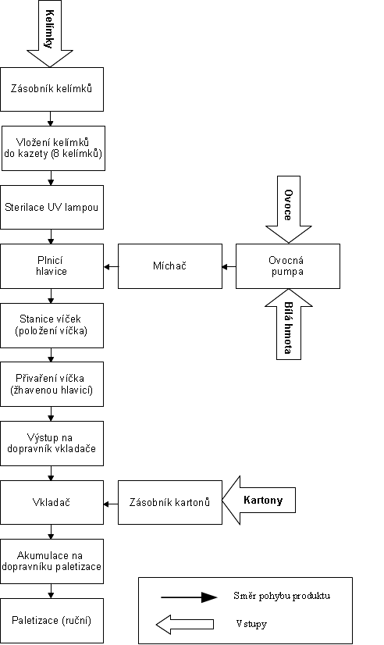

Obrázek 2.2‑3: Blokové schéma balicí linky I.

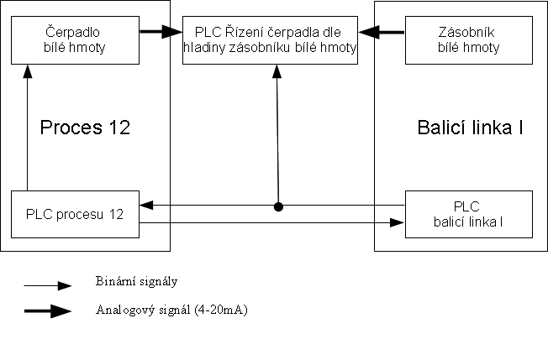

Obrázek 2.2‑4: Balicí linka I – řízení a regulace, [3]

### Balicí linka II

#### Charakteristika stroje

Balicí linka s označením II, viz Obrázek 2.2‑5: Balicí linka II – blokové schéma, je vlastní plnící částí konstrukčně shodná s balicí linkou I, rozdíly jsou patrné pouze ve výstupní části a v kapacitním omezení produkce plniče. Plnič má zde k dispozici pouze šest otvorů v kazetě unášeče kelímků, proto je stroj schopen v každém taktu naplnit pouze šest kelímků oproti osmi na lince I.

Odlišné řešení výstupní sekce spočívá v řešení dopravy kartonů, které jsou dopraveny ke vkladači po dopravníkovém akumulačním pásu. Kartonovací stroj ohýbá připravený skelet kartonové přepravky z perforovaných kartonových polotovarů a odkládá na dopravník (zde umístěn pod stropem kvůli lepšímu využití prostoru). Vlastní vkladač není umístěn přímo na výstupu plniče, proto jsou kelímky nejprve posunuty na dopravníkový pás a akumulovány podle potřeby před vstupem vkladače. Po dostatečném zaplnění pásu mohou být kelímky přeloženy do připravených papírových kartonů. Vkladač naplní v každém taktu (vkladač pracuje nezávisle, proto takt není shodný s taktem plniče) karton a umožní pokračování po dopravníkovém pásu k paletizaci. Prodloužené dopravníkové cesty balicí linky I zajišťují plynulejší chod plniče vzhledem k poruchám vkladače atp. Paletizace probíhá ručně, obsluha skládá jednotlivé palety a odváží do chladícího skladu.

#### Blokové schéma linky

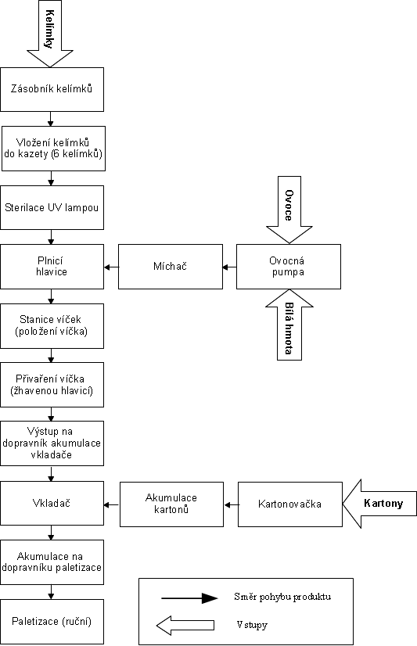

Obrázek 2.2‑5: Balicí linka II – blokové schéma

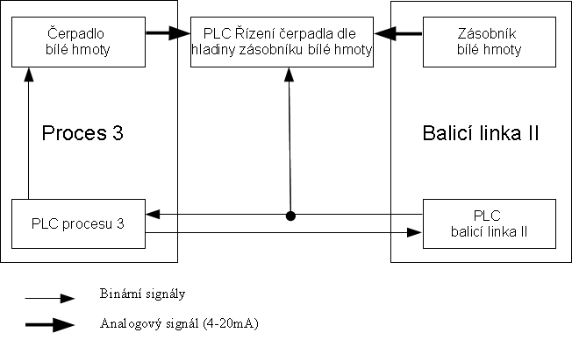

Obrázek 2.2‑6: Balicí linka II – řízení a regulace, [3]

### Balicí linka III

#### Charakteristika stroje

Balicí linka označená č. III a č. IV patří mezi nejproduktivnější linky balicí haly. Stroj je tvořen dlouhým, spojeným rámem zajišťujícím statickou pevnost a přesnou polohu všech jednotlivých částí, kterými produkt při balicím procesu prochází. Podobně jako ostatní stroje lze funkcionalitu popsat po jednotlivých zastávkách (stanicích) postupně až k hotovému kartonu. Jelikož je celý stroj koncipován jako jeden souvislý kus, není pohyb výrobků zajišťován dopravníky ale tzv. „poutnickým krokem“. Tento způsob distribuce kelímků, oddělených v řadách lištami, usměrňuje pohyb vpřed pomocí krátkých jehel vysunovaných mezi kelímky a táhnoucí celý pás výrobků strojem dopředu. Pohyb je vykonáván v taktech, které jsou synchronizovány na všech stanicích stroje pomocí PLC.

Fáze výrobku:

* Navinutí folie, ze které se lisuje kelímek.
* Nahřívání folie speciálními deskami.
* Lisování ohřáté folie lisovacím kopytem.
* Navlečení tzv. „dekoru“ (etiketa na obvodu kelímku).
* Plnění.
* Přivaření sterilizované vrchní folie (druhá část etikety).
* Vystřižení kelímku (odstřižení od ostatních).
* Kartonování – kartonovací stanice.
* Akumulace a paletizace – paletizátor umístěný ve chladicím skladu.

Stroj má dvě ovocné stanice, které umožňují připojení dvou kontejnerů s ovocem (aktuálně používaný a nový - připravený). Linka je tak schopna produkovat kelímky plněné dvěma různými příchutěmi zároveň. V případě plnění pouze jednou příchutí jsou do obou ovocných stanic zapojené kontejnery stejné příchutě.

Automatická paletizace je prováděná paletizátorem umístěným v chladícím skladu pod balicí halou. Přepravky s produktem jsou na konci výstupního dopravníku sváženy z patra balicí haly do prostoru chladicího skladu pomocí automatického výtahu a akumulovány po paletách před vlastním paletizátorem. Kompletní paleta může být odvezena vysokozdvižným vozíkem a uložena na místo ve skladu.

#### Blokové schéma práce stroje

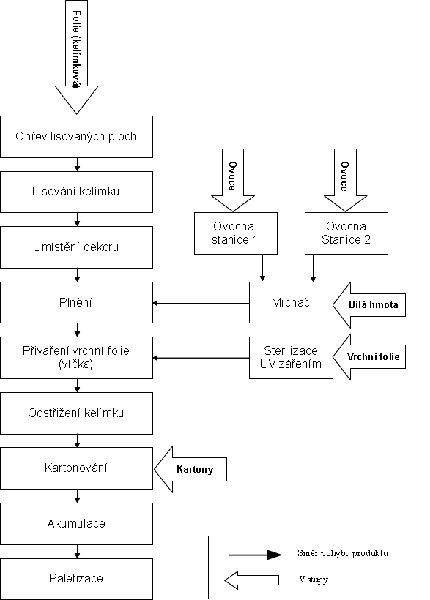

Obrázek 2.2‑7: Balicí linka III - Blokové schéma

#### Popis funkce jednotlivých stupňů balicí linky:

* Ohřev lisovaných ploch – folie navinutá z vstupní role je postupně natahována mezi ohřívací desky, které ji nahřívají na vhodnou teplotu pro úspěšné lisování kelímků.
* Lisování kelímku – ohřátá folie je lisovacím kopytem tažena do formy a pomocí tlakového vzduchu vyfouknuta na tvar daný formou.
* Umístění dekoru – připravené kelímky jsou vylisovány do polí umístěných na otočném stole, který se vždy natočí tak aby bylo umožněno uložení dekorovací pásky (etiketa na obvodu kelímku).
* Plnění – ovoce, vytlačené pomocí tlakového dusíku přivedeného do kontejnerů, je nasáto pumpou a vytlačeno do míchače. Ovocná složka je smíchána s bílou hmotou a tlačena do trysek dávkovače. Dávkovač linky vytlačuje směs do připravených kelímku s každým taktem stroje pomocí 24 dávkovacích pístů tzn. v každém taktu je linka schopna naplnit 24 kelímků.
* Přivaření vrchní folie – naplněné kelímky jsou uzavírány připravenou vrchní folií, která je postupně namotávána z role umístěné na horní straně stroje (vrchní etiketa). Tato folie musí být sterilizována UV zářením kvůli kontaminaci. V místě přiblížení folie a kelímků je vysunuta svařovací hlavice svařující teplem a tlakem v místě dotyku.
* Ostřižení kelímku – od vylisování kelímku z folie až po tento stupeň jsou kelímky spojené v jediném pásu, aby bylo možno s kelímky manipulovat. Střihací hlavice dále perforuje hranice mezi kelímky a ty jsou poté samostatné.
* Kartonování – jednotlivé řady kelímků jsou kartonovacím zařízením rozděleny dle programu na skupiny např. po 24 (vrstva), uchopovacím rámem naloženy do připravené kartonové krabice.
* Akumulace – kartony jsou akumulovány na speciálním dopravníku evidovaném programem paletizátoru a postupně skládány na paletu.

### Balicí linka IV

#### Charakteristika práce stroje

Vlastní práce i konstrukční rozložení balicí linky označené číslem IV je prakticky shodná s linkou č III, tělo je tvořeno jedním podlouhlým rámem se stejnými funkčními stanicemi. Posuv produktu je realizován pravidelným „poutnickým krokem“ pomocí jehel vysunovaných zespodu pod pásem vylisovaných kelímků. Řízení stroje zajišťuje jediný automat Schneider Electric typu Premium komunikující s periferiemi pomocí distribuovaných modulů (FIPIO I/O moduly).

V současné době je hlavní rozdíl mezi linkami III a IV v řešení koncové části linky. Zatímco linka III využívá samostatné kartonovací stanice, linka IV byla modernizována o výkonnější vkladač. Vkladač přemisťuje hotové kelímky z výstupu stroje do zvláštních přepravek, které si napřed sám vyrobí z připravených perforovaných kartonů. Přepravky umístěné na dopravníkový pás putují k výtahu paletizátoru, akumulují se v prostoru chladicího skladu a paletizátor je automaticky skládá na paletu.

#### Blokové schéma práce stroje



Obrázek 2.2‑8: Balicí linka IV – Blokové schéma práce stroje

### Balicí linka V

#### Charakteristika práce stroje

Balicí linka označená číslem V jako jediná produkční jednotka umožňuje plnění řidších produktů tzv. drinků, plněných do speciálních lahviček sypaných do zásobníku umístěného v patře nad strojem. Linka je tvořena několika samostatnými celky, které až na několik výjimek nejsou navzájem propojeny žádnými komunikačními signály. Jedná se o autonomní stanice podél dopravníkové cesty posunující produkt všemi sekcemi. Jednotlivé stanice balicí linky byly přidávány a upravovány dle konkrétní potřeby, např. stanice nástřiku data či nasazování sekundárních víček při produkci menších lahviček. Lahvičky jsou postupně datumovány a opatřeny obalem tzv. „sleevem“, který je pomocí páry smrštěn a hotový produkt pokračuje ke kartonování - zde však není použit kartonový papír, ale plastová folie balicí jednotlivé kartony po šesti či osmi kusech. Rozložení dopravníkové dráhy, viz Obrázek 2.2‑10: Balicí linka V – Blokové schéma (dopravníková dráha), ukazuje přibližné rozmístění a posloupnost úkonů během cesty produktu.

Chod hlavního stroje (plniče) je řízen jedním automatem Schneider El. řady Premium vybavený distribuovanými I/O moduly, jednotlivé stanice jsou však řízeny vlastními automaty bez vzájemné komunikace, proto je synchronizace produkce komplikovanější než u ostatním strojů s „poutnickým krokem“. Tato nevýhoda je však kompenzována poměrně dlouhou dráhou dopravníku, akumulace lahviček tak zajistí alespoň částečně plynulost výroby. Velkou nevýhodou přílišné akumulace produktu na lince je ztížený odhad spotřeby produktů na vstupu vůči dokončeným paletám na výstupu (velká setrvačnost).

#### Blokové schéma práce stroje

a ) Hlavní část – plnič

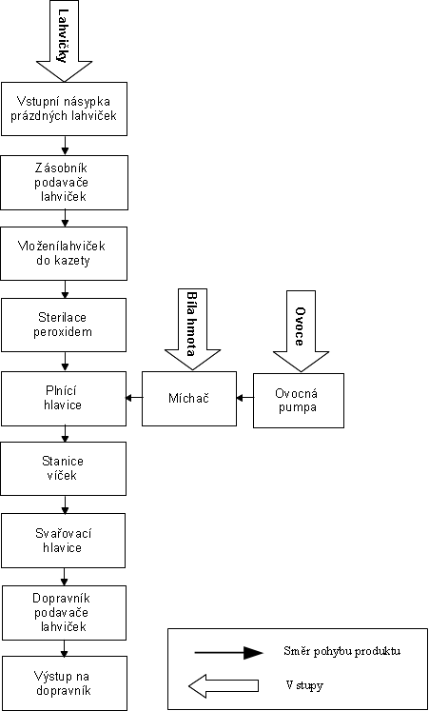

Obrázek 2.2‑9: Balicí linka V – Blokové schéma práce stroje (plniče)

b ) Dopravníková cesta

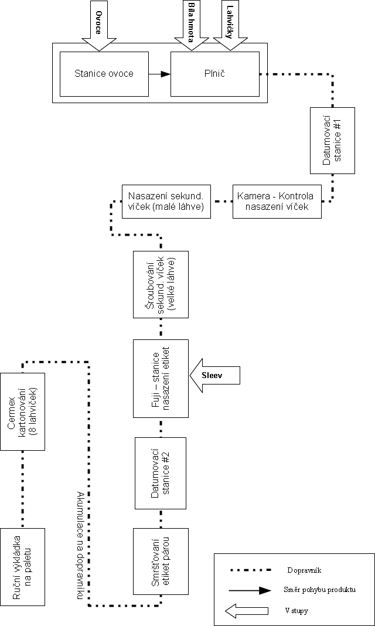

Obrázek 2.2‑10: Balicí linka V – Blokové schéma (dopravníková dráha)

# Návrh komunikačního modelu

## Původní komunikace

### Balicí linka I



Tabulka 3.1‑1: Výpis signalů balicí linky I, [3]

Z pohledu řízení a komunikace je balicí linka I v porovnání s linkami III, IV a V velice zjednodušená. Vlastní řízení zajišťuje procesor Siemens starší řady S5, tato starší koncepce přináší komplikace rozšiřování funkčnosti a komunikace s ostatními systémy obecně. Stanice ovoce je součástí stroje, proto komunikace směrem k technologii se omezuje pouze na signály spojené s čištěním a dodávkou bílé hmoty. Ventily ovládající přívodní potrubí jsou převážně ovládány operátorem procesu.



Obrázek 3.1‑1: Komunikace balicí linky I

* Podmínky přechodů Petriho sítě, viz Obrázek 3.1‑2: Balicí linka I – Petriho síť, jsou aktivovány několika zdroji signálu – vstupy z hlavního panelu stroje, signály předávanými mezi linkou a procesem a signály od sond (limity hladin atp.).

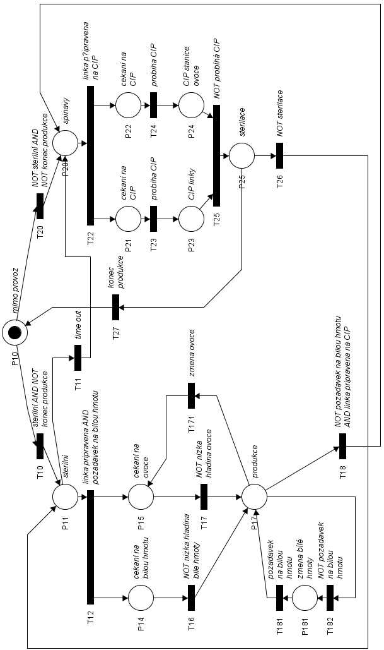

Obrázek 3.1‑2: Balicí linka I – Petriho síť,[s.1]

### Balicí linka II

Konstrukce i řídící část balicí linky II je téměř totožná s řízením linky II, hlavním rozdílem je zde komunikace směrem k technologickému procesu III (ozn. Proces 3). Shodná je i koncepce vlastního řízení realizovaného pomocí PLC Siemens starší řady S5, stanice ovoce včetně řízení jsou součástí stroje. Komunikace k technologii se omezuje pouze na signály spojené s čištěním, a dodávkou bílé hmoty, včetně ventilů ovládajících přívodní potrubí.



Tabulka 3.1‑2: Výpis signalů balicí linky II, [3]

**

Obrázek 3.1‑3: Komunikace balicí linky II

* Podmínky přechodů Petriho sítě, viz Obrázek 3.1‑4: Balicí linka II – Petriho síť, jsou aktivovány několika zdroji signálu – vstupy z hlavního panelu stroje, signály předávanými mezi linkou a procesem a signály od sond (limity hladin atp.).



Obrázek 3.1‑4: Balicí linka II – Petriho síť,[s.1]

### Balicí linka III

Přestože linka III je moderní stroj, komunikace stroje s technologickým procesem je realizována pomocí binární sběrnice FIPIO (Schneider Electric). V době instalace balicí linky byla průmyslová část ethernetové sítě ve výrobní části závodu značně nekomplexní, proto implementátor zvolil tento způsob jako nevhodnější.

Na následujících schématech je naznačeno spojení linek s procesními automaty API3 a API4 (Proces 3). Vzhledem k pozdějšímu rozšíření o výrobní technologii IV (Proces 4), je komunikace komplikována ještě o automaty Procesu 4. PLC API3 a API4 v současné době společně zajišťují komunikační most mezi čtvrtým procesem a balicí linkou viz Obrázek 3.1‑6: Komunikace balicí linky III.



Tabulka 3.1‑3: Výpis signalů balicí linky III, [3]

* Podmínky přechodů Petriho sítě, viz Obrázek 3.1‑5: Balicí linka III - Petriho sít, jsou aktivovány několika zdroji signálu – vstupy z hlavního panelu stroje, signály předávanými mezi linkou a procesem a signály od sond (limity hladin atp.).

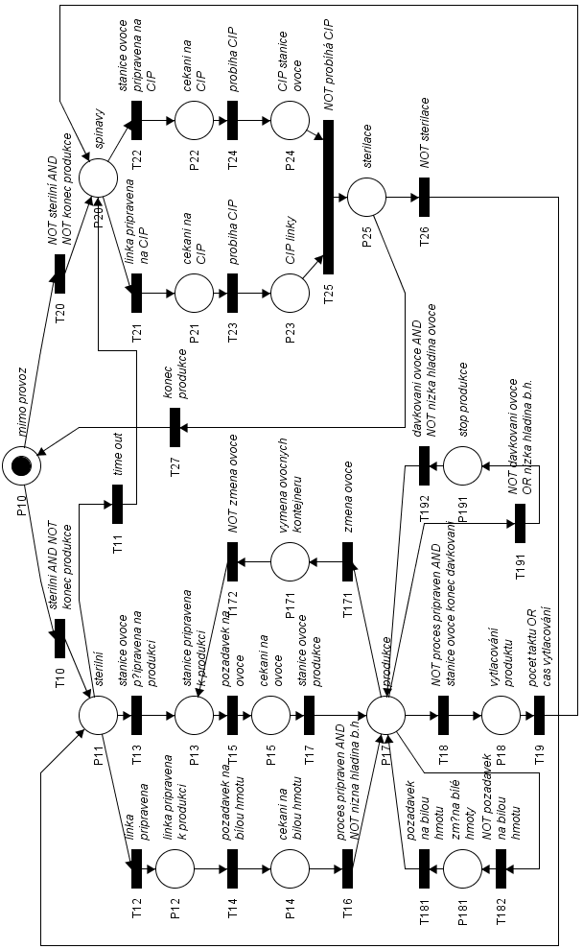

Obrázek 3.1‑5: Balicí linka III - Petriho sít,[s.1]



Obrázek 3.1‑6: Komunikace balicí linky III

### Balicí linka IV

V případě zavádění balicí linky s označené číslem IV, byl postup vytváření komunikačního rozhraní technologický proces a balicí linky proveden podle téměř shodného konceptu jako v případě balicí linky III, zde je však vyžita sběrnice Unitelway (obdoba sběrnice Profibus společnosti Siemens, založená na RS 485). Stejně jako v předchozím případě automaty označené API3 a API4 zajišťují most pro komunikaci s technologickými procesy III a IV.



Tabulka 3.1‑4: Výpis signalů balicí linky IV, [3]

* Podmínky přechodů Petriho sítě, viz Obrázek 3.1‑7: Balicí linka IV – Petriho síť, jsou aktivovány několika zdroji signálu – vstupy z hlavního panelu stroje, signály předávanými mezi linkou a procesem a signály od sond (limity hladin atp.).

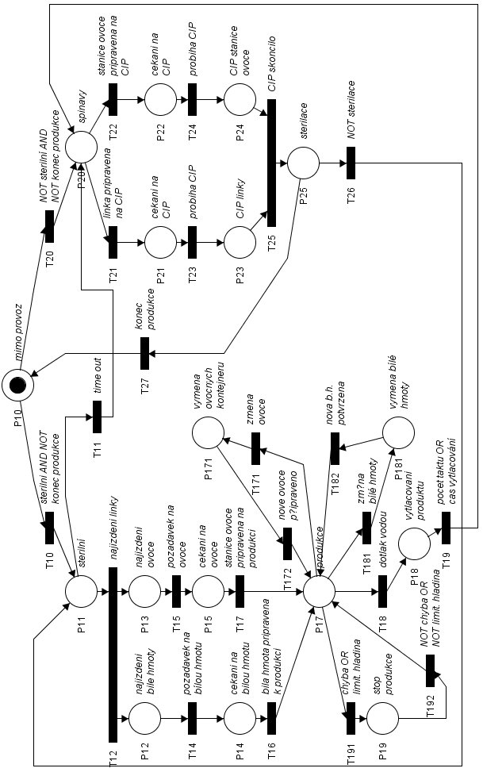

Obrázek 3.1‑7: Balicí linka IV – Petriho síť,[s.1]

**

Obrázek 3.1‑8: Komunikace balicí linky IV

### Balicí linka V

Způsob komunikace linky je odlišná od ostatních linek, je provedena na bázi standardního rozhraní Ethernet. Použitý průmyslový protokol Modbus TCP/IP v tomto případě pomáhá lepší čitelnosti programu, hlavní přínos je zde ale především v lepší využití dat automatu – řízení i sdílení dat nadřazenými informačními systémy. S rostoucí významností reálných statistických dat z výroby je tento požadavek kladen i na ostatní balicí linky a postupným připojováním různých zařízení vzniká komplexní průmyslová síť. Řídící funkci na lince je realizované automatem PLC Schneider Electric řady Premium, jednotlivé stanice na dopravníkové cestě jsou autonomní a nekomunikují s hlavním automatem.



Tabulka 3.1‑5: Výpis signálů balicí linky V, [3]

* Podmínky přechodů Petriho sítě, viz Obrázek 3.1‑9: Balicí linka V – Petriho siť, jsou aktivovány několika zdroji signálu – vstupy z hlavního panelu stroje, signály předávanými mezi linkou a procesem a signály od sond (limity hladin atp.).

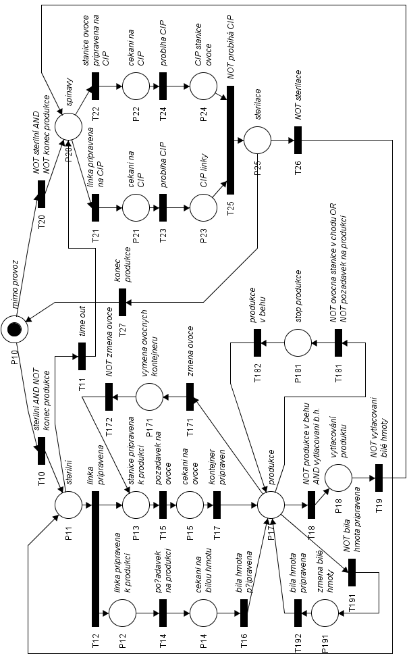

Obrázek 3.1‑9: Balicí linka V – Petriho siť,[s.1]



Obrázek 3.1‑10: Komunikace balicí linky V

## Nová komunikace

Nová koncepce komunikace mezi linkami a procesy je založena na standardizaci heterogenních signálů pomocí programového bloku – unifikovaného konektoru, který umožní jednoduché programové připojení a přeadresování. Blok konektoru sdružuje všechny binární signály linky, poté je vhodně upravenými podmínkami postupně transformuje na standardní, zjednodušený model. Některé signály reprezentují komunikaci užitečnou pouze pro konkrétní linku, avšak pro ostatní zůstávají nevyužité. Tímto způsobem seznam signálů vzrůstá a adresace by se tedy stala nepřehlednou, proto je nutné v modelu konektoru ponechat dostatečný rezervní prostor pro případné pozdější modernizace.

Vlastní chod konverzního programu je řízen hlavní, řídící programovou smyčkou, která udržuje informaci o navázaných spojeních v seznamu (jednoduché databázi). Připojení stroje a zahájení komunikace je umožněno pouze využitím funkcí hlavního programu a registrací spojení v seznamu. Výhodou tohoto způsobu připojení k balicí lince je především snadný přehled o ostatních linkách, lze se tak jednoznačně vyhnout možným problémům a kolizím. Kolize řízení v průběhu výroby mají obvykle fatální následky na status stroje, protože se jedná o sekvenční řízení v krocích. Přeskok do nestandardního kroku obvykle zablokuje program a dochází i na analýzu programu automatu – např. v případě, že podmínky přechodu nejsou naplnitelné.

Přepojení na jiný interface (jinou linku) je zajištěno vhodně navrženým adresním prostorem každého z konektorového bloku a příslušného interface. Adresní pole bázového interface násobené pointerem (reprezentujícím číslo balicí linky) ukazuje do příslušného adresního pole. V případě potřeby přepojení na jiný interface a spojení s jinou linkou požádá PLC procesu řídicí program konektoru v automatu API3 o registraci, po přeadresování je žádost potvrzena a komunikace tak může být zahájena. Operátor je schopen na velínech jednotlivých procesů sledovat a spojovat linky s procesy za běhu výroby pomocí SCADA/HMI vizualizace konektoru (není součástí diplomové práce).

### Návrh nové koncepce

#### Model univerzálního konektoru

Aby bylo prakticky možné provést spojení procesu s jinou linkou než s původně projektovanou, musí být do komunikace zaveden systém. Logickým krokem v tomto případě bylo zavedení standardu, který zamezí případným zmatkům spojených s interpretací jednotlivých signálů. Model univerzálního konektoru je rozdělen na dvě části, první je určena pro balicí linky a druhá pro procesy. Obě části lze rozdělit na jednotlivé interface – vlastní bloky programu přizpůsobující signály, dle předpisu daného standardním interface viz kapitola 3.2.2. Takto upravené rozhraní lze snadno spojit s libovolným protějškem v podobě interface procesu. Řídící program konektoru udržuje seznam spojení, registruje nové požadavky a případně odmítá tak aby bylo účinně zamezeno připojení na existující „živou“ komunikaci. Po úspěšném zaregistrování je spojení uzamčeno a nedovoluje tak dalšímu procesu narušit chod, adresace na správný interface je provedena odkazem na bázi adresního prostoru signálů programu konektoru násobené příslušným indexem balicí linky.

Stávající model komunikace zprostředkovaný automatem procesu 3 (API3) při absenci standardu však nabízí výhodný uzel pro zavedení nového modelu do praxe. Řídicí aplikace uvažovaného univerzálního konektoru by tedy mohla být umístěna právě zde a využívala by původního připojení do průmyslové sítě.

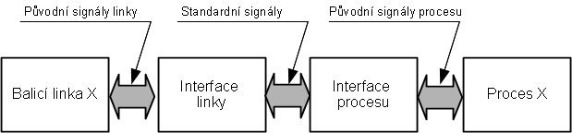

Obrázek 3.2‑1: Připojení balicí linky a procesu

* Interface linky – programový blok, ve kterém jsou původní signály transformovány na standardní.
* Interface procesu – transformace probíhá v bloku interface linky, proto interface procesu pouze sbírá signály (signály standardního interface jsou v každém z procesů).

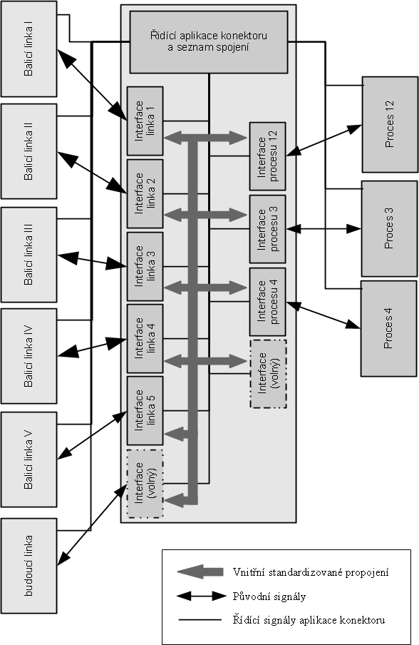

Obrázek 3.2‑2: Model univerzálního konektoru

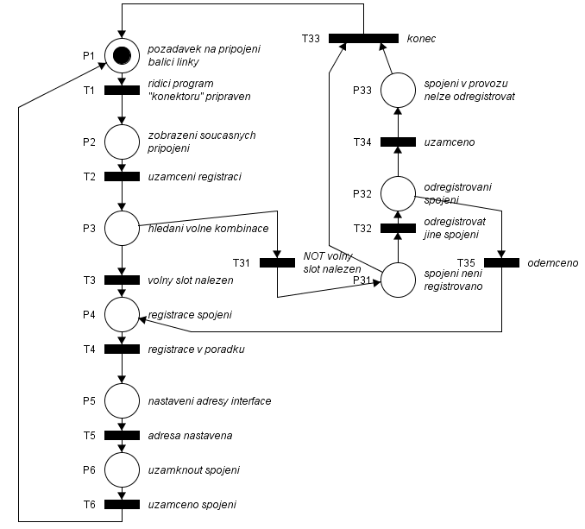

Obrázek 3.2‑3: Univerzální konektor – Petriho síť,[s.1]

#### Interface výrobních procesů

Všechny programy procesů mají velmi obdobnou koncepci, není tedy nutné signály uměle přetvářet, stačí pouze vyhledat v programu správné adresy na odpovídající signály a sdružit v tabulce. Vzniklá tabulka tvoří interface, který je pouze přepisován na příslušný protějšek v automatu s programem konektoru (API3).

Jelikož u některých linek byla ovocná stanice, resp. její program přidán později v rámci modernizace (obvykle do procesního automatu), jsou signály obsažené i ve standardním interface. Linky vybavené ovocnými stanicemi komunikují přímo, a proto všechny signály týkající se ovoce a případně i kontejnerů jsou záležitostí pouze balicí linky a nejsou tedy v interface využívány. Obecně, nové balicí linky se omezují pouze na komunikace spojené s řízením CIP (čištění), bílé hmoty a vlastního stavu produkce.



Tabulka 3.2‑1: Signály navrženého standradního interface

### Napojení původních signálů

#### Interface 1 – Balicí linka I



Obrázek 3.2‑4: Napojení balicí linky I na standardní interface

* Ovocná stanice řízena balicí linkou – signály nejsou v interface komunikovány.
* Regulace a indikace hladiny bílé hmoty probíhá na straně procesu – limity hladiny nejsou komunikovány.

#### Interface 2 – Balicí linka II



Obrázek 3.2‑5: Napojení balicí linky II na standardní interface.

* Ovocná stanice řízena balicí linkou – signály nejsou v interface komunikovány.
* Regulace a indikace hladiny bílé hmoty probíhá na straně procesu – limity hladiny nejsou komunikovány.

#### Interface 3 – Balicí linka III



Obrázek 3.2‑6: Napojení balicí linky III na standardní interface.

* Ovocná stanice balicí linky III je naprogramována v automatu API3, signály jsou komunikovány pomocí standardního interface.
* Indikace hladiny zásobníku bílé hmoty („hopík“) je zapojena do automatu balicí linky, ačkoli regulaci provádí automat API3.

#### Interface 4 – Balicí linka IV



Obrázek 3.2‑7: Napojení balicí linky IV na standardní interface.

* Ovocná stanice je naprogramována v automatu balicí linky - signály ovocné stanice nejsou komunikovány.
* Indikace stavu jednotlivých kontejnerů je zapojena v FIPIO distribuovaném I/O modulu automatu API3 – signály jsou komunikovány zpět k lince.
* Na hlavním ovládacím panelu linky je vizualizována indikace hladiny zásobníku ovoce („hopíku“), vlastní sondy hladiny jsou připojeny do automatu API3.

#### Interface 5 – Balicí linka V



Obrázek 3.2‑8: Napojení balicí linky V na standardní interface.

* Ovocná stanice balicí linky V je naprogramována v automatu API3.
* Indikace paření kontejnerů je zapojena do automatu linky a musí být komunikována do automatu API3.
* Indikace stavu kontejneru je naprogramována v automatu API3 a komunikována zpět pro zobrazení na hlavním ovládacím panelu.

# Závěr

Přehled výrobních technologických procesů (dále jen procesů) a zpracovatelských strojů (balicích linek) zpracovaný v první části diplomové práce je úvodní analýzou technologie a jejích funkcí. Bez dostatečného pochopení principů a vlastní práce balicích linek či výrobních procesů není možné dostatečně postihnout opodstatnění jednotlivých komunikací. Evoluční vývoj programů i technologie během let téměř nepřetržitého provozu zapříčinil, že mnoho částí bylo modernizováno a často zcela přetvořeno z původního projektu na značně hybridní celky. Názorným dokladem takových zásahů mohou být ovocné stanice programované v PLC výrobního procesu, ačkoli jsou fyzicky součástí balicí linky.

Výsledkem této diplomové práce je teoretický model aplikace (model programu pro PLC), který vhodně navrženou strukturou převodníku a řízené databáze spojení umožní kombinovat řízení komunikačních transakcí mezi výrobními procesy a balicími linkami. Tento model zavádí systém a standard připojení tak, aby bylo možné mít vždy přehled o aktuálně navázaných spojeních, byl splněn požadavek na univerzálnost použití a zároveň kladl důraz na bezpečnost (uzamčení spojení). Navržený model univerzálního konektoru se skládá z části převodní (blok interface linky), hlavního programu (řízení a databáze spojení) a standardního interface (blok interface procesu). Původní architektura strategicky využívající automat nazvaný API3, poskytuje vhodnou výchozí pozici i pro umístění programu konektoru. Řízení a registrace nových spojení je popsána pomocí Petriho sítě (viz. kapitola 3.2.1.1).

Aby mohly být navrženy Petriho sitě, bylo nutné najít vhodný editor umožňující tvorbu dle standardu SIPN. Po krátké práci s několika dostupnými editory jsem zvolil SIPN Editor verze 2.1, který je velice výkonným nástrojem pro návrh i simulaci. Simulace chodu však není možná v žádném ze zkoušených editorů, pokud není zároveň tvořen kód – obdoba jazyku strukturovaného textu (STL). Protože programový kód není součástí této diplomové práce, není tedy možné simulovat průchody navrhovaných cest.

V průběhu prvního čtvrtletí 2011, v souvislosti s modernizací řízení výrobní technologie III podniku Danone a.s., proběhla implementace části navrhovaného modelu. Původní záměr o implementaci všech částí byl v průběhu prací změněn, protože by znamenal přerušení výroby nejméně třídenní odstávkou. Vzhledem k časovému skluzu harmonogramu prací byla implementována pouze část obstarávající standardizaci signálů (viz. kapitola 3.2.2), což přináší větší čitelnost a především nemalou úsporu nákladů spojených s analýzou. Realizace zbylých, neimplementovaných částí modelu bude pravděpodobně součástí budoucích projektů, avšak v době dokončení této diplomové práce není znám časový horizont.

# Poděkování

Na závěr bych tímto rád poděkoval Ing. Marii Martináskové, Ph.D. za odborné vedení a veškerou podporu formou konzultací či dodaných podkladů. Dále bych také rád poděkoval zaměstnancům společnosti Danone a.s., především p. Petrovi, Havlíčkovi a Šlenkrtovi, jejichž odborná pomoc a čas měl zásadní vliv na vypracování této diplomové práce. V neposlední řadě musím poděkovat své rodině za morální a materiální podporu po dobu studia na FS ČVUT, bez které by vytvoření této práce nebylo možné.

# Seznam obrázků

Obrázek 2.1‑1: Příjem mléka – schéma technologie 8

Obrázek 2.1‑2: Výrobní procesy – schéma technologie 9

Obrázek 2.1‑3: Propojení technologie a balicích linek 10

Obrázek 2.1‑4: Technologie příjmu mléka – zjednodušené schéma 11

Obrázek 2.1‑5: Výrobní technologie I a II – uspořádání technologie 14

Obrázek 2.1‑6: Výrobní technologie I a II – síťové uspořádání 16

Obrázek 2.1‑7: Výrobní technologie III – uspořádání technologie 18

Obrázek 2.1‑8: Výrobní technologie III – síťové uspořádání 19

Obrázek 2.1‑9: Výrobní technologie IV – uspořádání technologie 21

Obrázek 2.1‑10: Výrobní technologie IV – síťové uspořádání 22

Obrázek 2.2‑1: Zpracovatelský stroj [1] 23

Obrázek 2.2‑2: Fyzické rozvržení balicích linek v prostoru balírny 25

Obrázek 2.2‑3: Blokové schéma balicí linky I. 27

Obrázek 2.2‑4: Balicí linka I – řízení a regulace 28

Obrázek 2.2‑5: Balicí linka II – blokové schéma 30

Obrázek 2.2‑6: Balicí linka II – řízení a regulace 31

Obrázek 2.2‑7: Balicí linka III - Blokové schéma 33

Obrázek 2.2‑8: Balicí linka IV – Blokové schéma práce stroje. 36

Obrázek 2.2‑9: Balicí linka V – Blokové schéma práce stroje (plniče) 38

Obrázek 2.2‑10: Balicí linka V – Blokové schéma (dopravníková dráha) 39

Obrázek 3.1‑1: Komunikace balicí linky I 40

Obrázek 3.1‑2: Balicí linka I – Petriho síť. 41

Obrázek 3.1‑3: Komunikace balicí linky II 42

Obrázek 3.1‑4: Balicí linka II – Petriho síť 43

Obrázek 3.1‑5: Balicí linka III - Petriho sít 45

Obrázek 3.1‑6: Komunikace balicí linky III 46

Obrázek 3.1‑7: Balicí linka IV – Petriho síť 48

Obrázek 3.1‑8: Komunikace balicí linky IV 49

Obrázek 3.1‑9: Balicí linka V – Petriho siť 51

Obrázek 3.1‑10: Komunikace balicí linky V 52

Obrázek 3.2‑1: Připojení balicí linky a procesu 54

Obrázek 3.2‑2: Model univerzálního konektoru 55

Obrázek 3.2‑3: Univerzální konektor – Petriho síť 56

Obrázek 3.2‑4: Napojení balicí linky I na standardní interface 58

Obrázek 3.2‑5: Napojení balicí linky II na standardní interface. 59

Obrázek 3.2‑6: Napojení balicí linky III na standardní interface. 60

Obrázek 3.2‑7: Napojení balicí linky IV na standardní interface. 61

Obrázek 3.2‑8: Napojení balicí linky V na standardní interface. 62

# Seznam tabulek

Tabulka 3.1‑1: Výpis signalů balicí linky I 40

Tabulka 3.1‑2: Výpis signalů balicí linky II 42

Tabulka 3.1‑3: Výpis signalů balicí linky III 44

Tabulka 3.1‑4: Výpis signalů balicí linky IV 47

Tabulka 3.1‑5: Výpis signalů balicí linky V 50

Tabulka 3.2‑1: Signály standradního interface 57

# Seznam zkratek

* BH (b.h.) bílá hmota
* CIP Cleaning-In-Place
* HMI Human-Machine Interface
* I/O Input/Output
* MIF Milk-based Infant Formulae
* OS (o.s.) ovocná složka
* PLC Programable Logic Automat
* proces 12 výrobní technologie I a II
* proces 3 výrobní technologie III
* proces 4 výrobní technologie IV
* příjem příjem mléka
* SCADA Supervizory Control and Data Acquisition
* SIPN Signal Interpreted Petr Nets
* STL Structured Text Language

# Seznam literatury

[1] Sigl, F.; Konstrukce zpracovatelských strojů, 3rd ed.; Vydavatelství ČVUT: Praha, 1983.

[2] Hoffman, P.; Fialková, I. Výrobní linky potravinářské, 2nd ed.; Vydavatelství ČVUT:

Praha, 1999.

[3] Danone a.s.: Firemní materiály

# Použitý software

[s.1] Minas, M.; SIPN Editor, verze 2.1, University of Erlangen, 2002

1. MIF – Součást technologie určená pro injekci mléčných kultur do produktu, tak aby byla umožněna jeho urychlená fermentace.
2. Redundace Ethernet komunikace vychází ze standardního protokolu MRP operujícího na 3 vrstvě OSI modelu – plně vyhovuje standardu Modbus TCP/IP. Protokol Profinet však operuje na druhé a třetí vrstvě OSI modelu, a proto není zcela slučitelný.